

**Plan de Márquetin Digital**

**Andreu, Soukaïna, Muhammad Haris,**

**Manuel y Arnau**

Marketing en Internet - Q2 2023-2024

UPC - FIB

**Índice**

**Resumen Ejecutivo 3**

**Análisis previo 5**

**Empresa 5**

**Productos y Servicios 6**

**Público Objetivo 8**

**Competencia 9**

Análisis general 9

Análisis estratégico 9

Análisis en buscadores 10

Análisis del sitio web 10

Análisis en redes sociales 12

**Estrategia y objetivos 13**

**Objetivos de Negocio 13**

**Nuestra estrategia 14**

**Táctica 15**

**Visión global de la tàctica 15**

**Leyenda de las Campañas 17**

**Conversión 23**

Lista de criterios de usabilidad y persuabilidad 23

Esquema de navegación 24

Embudos de conversión 24

TEST A/B 26

**Atracción 27**

PPC 27

SEO 27

EMAIL 27

RRSS 28

**Fidelización 28**

DIRECTO 28

RRSS 28

EMAIL 28

**Recomendación 29**

EMAIL 29

**Plan de actividades y recursos 29**

Calendario 29

Presupuesto 31

**Seguimiento 34**

# **Resumen Ejecutivo**

En este documento se presenta un Plan de Marketing Digital (PMD) para la empresa GatiGos, fundada en 2024 con el objetivo de facilitar la compra de productos para perros y gatos, ofreciendo un servicio personalizado a sus dueños. La empresa opera exclusivamente online y está gestionada por 4 personas. En su primer año, GatiGos se propone convertirse en el referente en España para la compra de productos para mascotas a través de suscripciones y ventas únicas.

**Objetivos del Plan de Marketing**

Este plan tiene como objetivo estructurar y definir las estrategias, tácticas, recursos y acciones necesarias para cumplir los siguientes objetivos durante el próximo año:

* Conseguir 15.000 ventas esporádicas
* Conseguir que se active la Compra Recurrente 3.000 veces
* Conseguir que 1.000 compradores esporádicos activen la Compra Recurrente
* Conseguir 40.000 seguidores combinando todas las redes sociales

**Estrategias de Tráfico y Conversión**

Para alcanzar estos objetivos, se implementarán campañas distribuidas entre las siguientes fuentes de tráfico, centradas en atracción, fidelización y recomendación:

* **SEO**: Optimización del sitio web para aparecer en los primeros resultados de búsqueda relacionados con productos para mascotas, proporcionando tráfico de alta calidad sin costo por clic.
* **PPC**: Publicidad en buscadores donde nuestro sitio aparece en la sección de “Anuncios” al buscar palabras clave específicas. Genera tráfico de calidad similar al SEO, con un costo por clic.
* **EMAIL**: Envío de correos a bases de datos alquiladas para atraer tráfico y a nuestra base de datos para fidelización. Incluirá ofertas, carritos abandonados y recomendaciones personalizadas.
* **RRSS**: Publicaciones en redes sociales, principalmente Instagram y facebook, para generar comunidades, recibir sugerencias y resolver dudas. Se realizarán retos y sorteos para incentivar visitas a nuestra web y su difusión, generando tráfico de fidelización y atracción.

**Costes Estimados**

El plan adjunta una tabla que refleja el coste estimado de las campañas para alcanzar los objetivos durante el próximo año, segmentado por las diferentes fuentes de tráfico e incluyendo el coste de personal.

Este PMD estructurará y guiará las acciones de GatiGos para maximizar el alcance, las conversiones y la fidelización de clientes, garantizando un crecimiento sostenido y rentable.

| **FUENTE** | **PRESUPUESTO** |
| --- | --- |
| DIRECTO | 0€ |
| SEO | 17.568€ |
| PPC | 67.323€ |
| EMAIL | 15.366€ |
| RRSS | 64.689€ |
| **TOTAL** | 164.987€ |

# **Análisis previo**

## **Empresa**

GatiGos es una empresa creada en 2024 que pretende facilitar la compra de variedad de productos para perros y gatos, ofreciendo un servicio personalizado a sus dueños para que por ejemplo no se tengan que preocupar de cuando ir a comprar la comida, y dispongan de una gran variedad de productos desde casa.

La compañía solo tiene presencia online, es gestionada por 4 personas, y tiene como público objetivo los habitantes de un solo país, España.

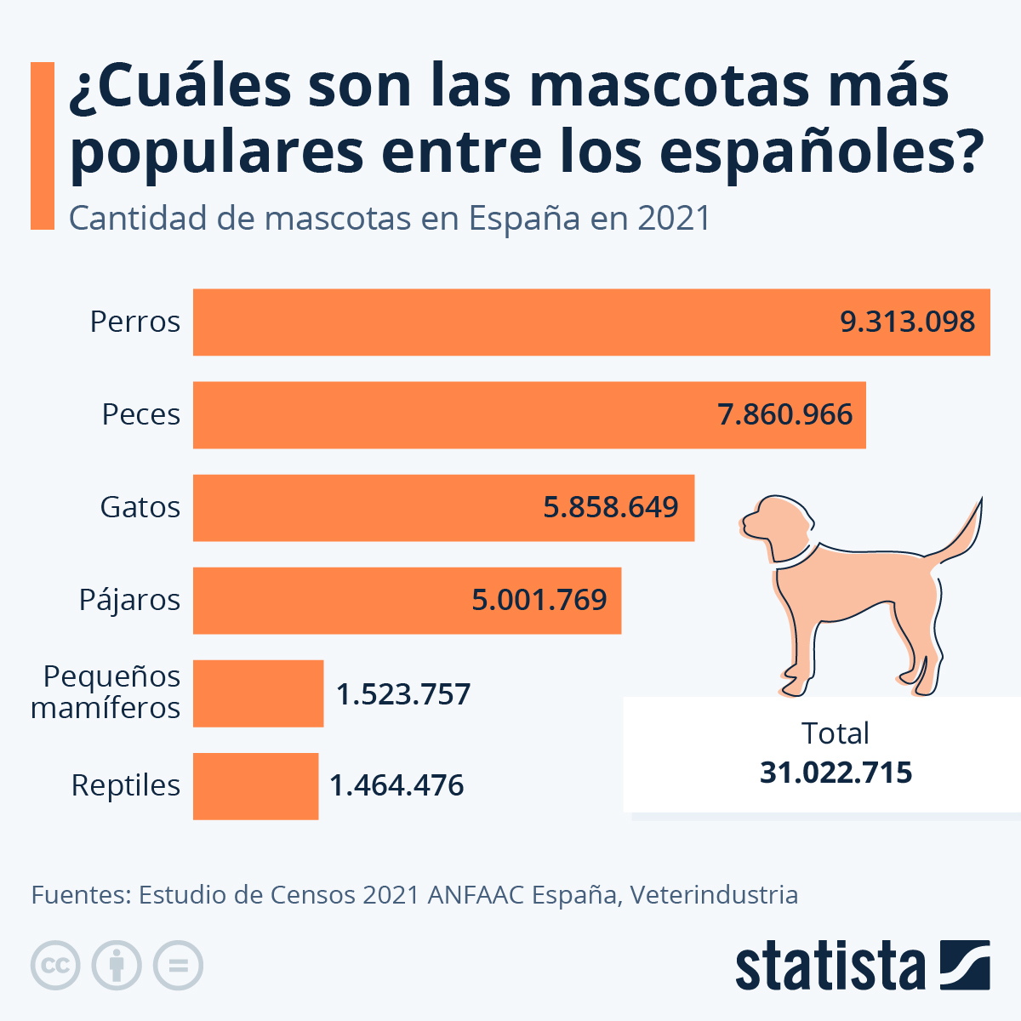

Pese a únicamente vender en un país, este dispone de una gran cantidad de perros y gatos como animales de compañía (además de ser el cuarto país con más perros de toda Europa), hecho que lo convierte en un mercado con mucho potencial.

GatiGos defiende una principal característica que forma parte de la estrategia de la marca y que se debe conocer para entender las decisiones que se toman desde la empresa. Se trata de la personalización

El cliente siempre tiene la razón, y desde Gatigos se pretende adaptarse a cualquier circunstancia de nuestros clientes, para ofrecerles no solo un producto de alta calidad, sino también una experiencia personalizada, con la posibilidad de modificar la apariencia de juguetes, cuencos de comida, casetas…

## **Productos y Servicios**

Nuestra tienda online, GatiGos, se especializa en productos para perros y gatos, ofreciendo una amplia variedad de productos y servicios de alta calidad. Nos destacamos por la diversificación y calidad de nuestros productos, seleccionados cuidadosamente de las mejores marcas y fabricantes del sector. Nuestro objetivo es proporcionar una experiencia de compra excepcional y personalizada, facilitando el proceso de compra con solo unos pocos clics, desde que el cliente expresa su necesidad hasta que queda satisfecho.

**Productos**

* **Alimentación**

Nuestra tienda online ofrece una amplia gama de opciones alimenticias para mascotas, adaptadas a todas sus necesidades dietéticas. Disponemos de piensos, alimentos secos, opciones húmedas y golosinas saludables, además de comidas especializadas como dietas hipoalergénicas, para razas específicas, orgánicas y sin cereales.

* **Accesorios**

Nuestra oferta de accesorios incluye collares, correas, arneses, ropa, calzado, camas, muebles y juguetes variados, desde interactivos hasta mordedores y peluches. La personalización de estos productos permite a los propietarios expresar la personalidad única de sus mascotas. Además, la tecnología aplicada al cuidado de mascotas incluye cámaras de vigilancia, dispositivos GPS, juguetes tecnológicos y comederos automáticos, mejorando la calidad de vida de las mascotas y facilitando su cuidado.

* **Productos de Higiene y Bienestar**

En el cuidado e higiene, ofrecemos champús, acondicionadores, productos para el cuidado dental y de las uñas, pañales y soluciones para la gestión de residuos. La salud y el bienestar se complementan con suplementos nutricionales, productos antiparasitarios y kits de primeros auxilios, garantizando que los propietarios tengan todo lo necesario para mantener a sus mascotas saludables y felices.

**Servicios**

* **Compra Recurrente**

Ofrecemos un servicio de compra recurrente con un descuento del 10%, diseñado para que recibas productos esenciales, como alimentos y arena, directamente en tu hogar a intervalos regulares. Solo selecciona los productos y la frecuencia de entrega, y nosotros nos encargamos del resto, asegurando que nunca te falten los suministros y ahorrando dinero a lo largo del tiempo.

* **Servicio de Personalización**

Nos especializamos en la personalización de productos para tus mascotas, adaptándolos a su tamaño, color, estilo y personalidad únicos. Ofrecemos desde juguetes hasta accesorios personalizados, garantizando productos de alta calidad que reflejan la individualidad de cada mascota, enriqueciendo su vida diaria y cumpliendo con sus necesidades específicas.

* **Servicio Técnico y Postventa y Atención al Cliente**

Nos comprometemos a brindar una experiencia excepcional, ofreciendo soporte integral desde consultas previas hasta asistencia postventa. Nuestro equipo de atención al cliente proporciona respuestas detalladas y personalizadas, mientras que el servicio técnico y postventa te ayuda con problemas técnicos y consultas sobre productos, asegurando que todo funcione según lo prometido.

* **Programa de Fidelización**

Nuestro programa de fidelización te permite acumular puntos con cada compra, canjeables por recompensas como descuentos en alimentos, accesorios y productos de cuidado. El sistema de puntos es transparente y fácil de seguir, permitiéndote ver tu progreso hacia las recompensas en todo momento.

* **Tarjetas de Regalo**

Ofrecemos tarjetas de regalo, ideales para compartir con amantes de mascotas. Disponibles en varios valores, se pueden utilizar para comprar cualquier producto o servicio en nuestra tienda. Son fáciles de comprar y canjear, proporcionando una experiencia de cliente sin complicaciones y permitiendo a los destinatarios elegir lo que sus mascotas necesitan o desean.

* **Packs Especiales**

Nuestros packs especiales están diseñados para celebrar cada etapa en la vida de tus mascotas. Incluyen kits de cumpleaños, paquetes de viaje y conjuntos festivos como el “Mi Primer Pack GatiGos”.

## **Público Objetivo**

Nuestro público objetivo en España son adultos de clase media-alta con mascotas, un mercado potencial debido al alto número de mascotas en el país:

1. **Propietarios ocupados**
   * **Descripción**: Personas con horarios ocupados que buscan conveniencia en la compra de productos para sus mascotas.
   * **Objetivos**: Simplificar la compra y recibir productos de forma regular sin preocuparse por reabastecerse constantemente.
   * **Necesidades**: Servicios que ahorren tiempo y faciliten la compra recurrente de productos esenciales.
   * **Limitaciones**: Tiempo limitado para realizar compras y comparar productos.
2. **Millennials y Generación Z**
   * **Descripción**: Jóvenes adultos interesados en el bienestar de sus mascotas y familiarizados con las compras en línea y modelos de suscripción.
   * **Objetivos**: Adoptar servicios que simplifiquen sus vidas y que ofrezcan conveniencia.
   * **Necesidades**: Opciones de suscripción mensual y acceso a productos innovadores y de alta calidad.
   * **Limitaciones**: Presupuesto limitado y preferencia por opciones que ofrezcan una buena relación calidad-precio.
3. **Propietarios que buscan productos de alta calidad**
   * **Descripción**: Personas muy conscientes de la importancia de una alimentación adecuada para sus mascotas, interesadas en obtener productos de alta calidad, naturales y orgánicos.
   * **Objetivos**: Adquirir productos que contribuyan a la salud y longevidad de sus animales.
   * **Necesidades**: Información detallada sobre los productos y acceso a opciones de alta calidad y especializadas.
   * **Limitaciones**: Dificultad para encontrar lugares con una amplia gama de opciones y suficiente información sobre los productos.
4. **Personas que viven en zonas alejadas**
   * **Descripción**: Personas que residen en áreas donde es difícil acceder a tiendas especializadas en productos para mascotas.
   * **Objetivos**: Recibir productos directamente en sus hogares sin tener que desplazarse.
   * **Necesidades**: Servicios de entrega confiables y acceso a una amplia gama de productos.
   * **Limitaciones**: Pueden enfrentarse a mayores costos de envío y tiempos de entrega más largos.

## **Competencia**

### **Análisis general**

**Competencia específica**

Hay varias empresas que ofrecen alimentación para perros y gatos por internet. Dogfy Diet, Retorn, Zooplus, piensoymascotas, tiendanimal, Guaw. Todas ellas son, en general, pequeñas.

**Competencia no específica**

Comprar comida para animales en el supermercado, tiendas de animales, Suscripciones de supermercados online o Amazon.

### **Análisis estratégico**

**Posicionamiento de la competencia directa**

La mayoría de ellos se diferencian por vender los productos a un precio más bajo con una alta cantidad de productos para todo tipo de mascotas tanto domésticas como de campo, en cambio, hay otras como Dogfy que ofrece comida personalizada a un precio más caro, Retorn se especializa en comida para cachorros también a un precio más alto. Por lo tanto, podemos dividir la competencia en función del precio y de la oferta de productos que ofrecen.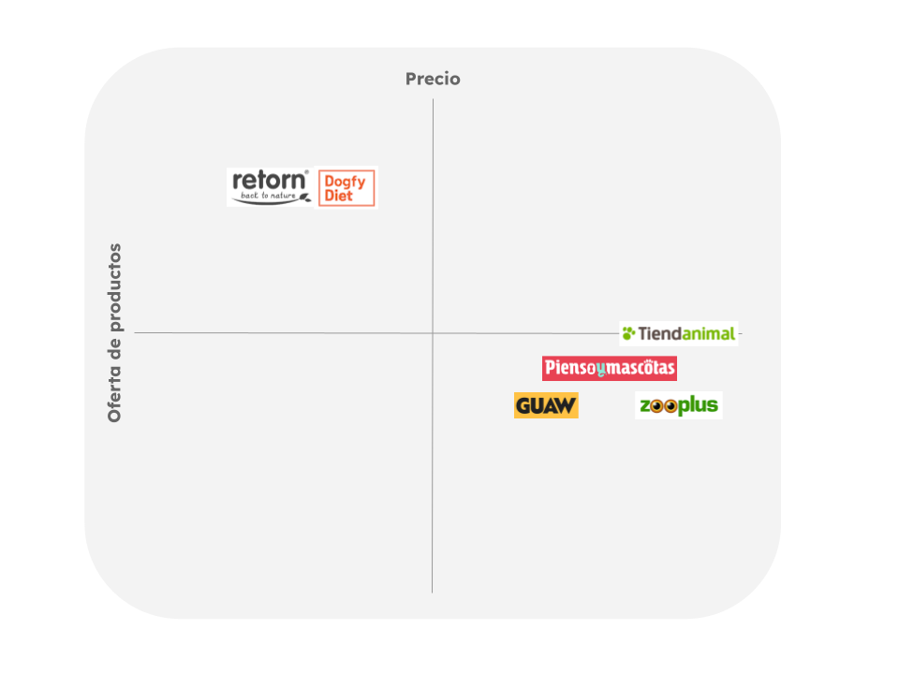

**Ventaja diferencial**

La principal ventaja de GatiGos frente a la competencia es su enfoque en la personalización del servicio. A diferencia de otras empresas, GatiGos ofrece recomendaciones de productos basadas en el perfil de cada mascota, programaciones de entregas automáticas, atención al cliente individualizada, una selección curada de productos de alta calidad y la opción de suscripción mensual. Esta personalización asegura que cada mascota reciba lo que realmente necesita, creando una experiencia de compra más satisfactoria y generando una mayor lealtad entre los clientes.

### **Análisis en buscadores**

Primero de todo hay que realizar un análisis de nuestra competencia en buscadores para algunas de las keywords que hemos identificado anteriormente. Para analizar esta competencia hemos utilizado las herramientas de SEMRush, que lamentablemente tienen un límite gratuito diario muy bajo. A continuación se muestra una tabla con la lista de keywords estudiada, junto al enlace de entrada de la web del competidor escogido que en nuestro caso es zooplus, la posición, el volumen de búsquedas y la dificultad de la palabra clave.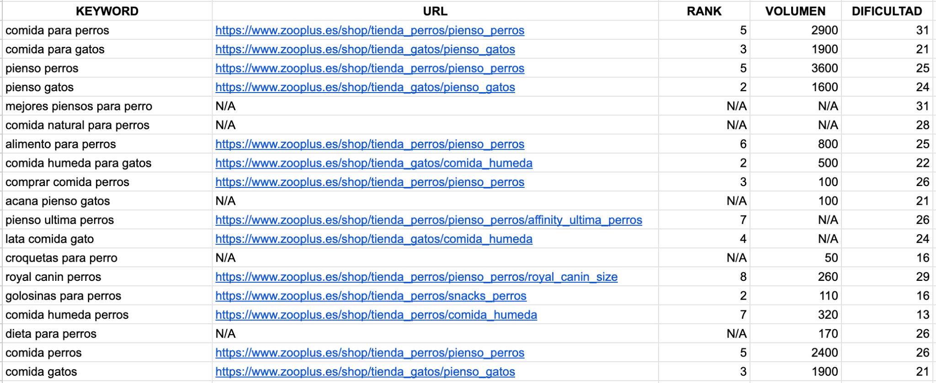

Como podemos observar, zooplus no está en ninguna ocasión en el primer puesto, pero podemos comprobar que a menudo aparece entre los 5 mejores puestos de distintas búsquedas, y esto le permite ser una opción potencial para los consumidores ya que da sensación de credibilidad y calidad. Tiene un posicionamiento muy bueno para búsquedas de comida pero no para tipos de comida, o para búsqueda de productos de ciertas marcas, y este podría ser un aspecto de mejora para trabajar y así conseguir aparecer en aún más búsquedas y recibir más tráfico orgánico.

### **Análisis del sitio web**

La evaluación de la web de Zooplus.es destaca una página de inicio muy efectiva, aunque existen áreas con margen de mejora, especialmente en la orientación a tareas, navegabilidad y funcionalidad de búsqueda. Los formularios son adecuados pero pueden simplificarse, y aunque el sitio transmite confianza, esto podría reforzarse con más testimonios y sellos de seguridad.

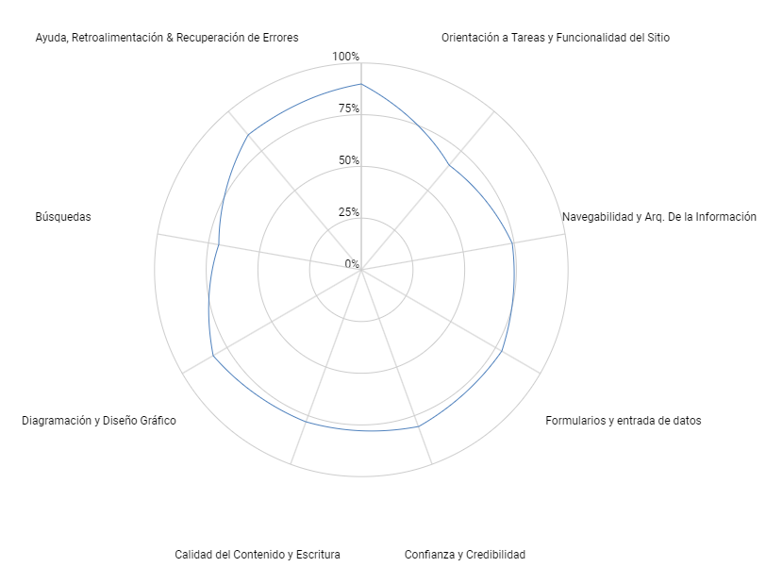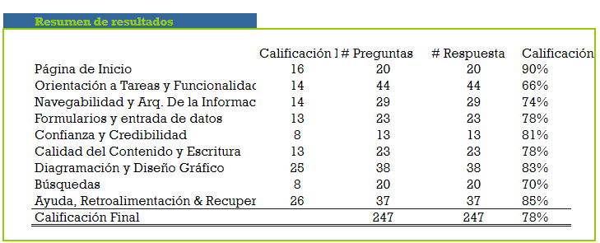

El contenido es de alta calidad y el diseño gráfico es fuerte, aunque la innovación continua es necesaria. La ayuda y recuperación de errores están bien implementadas, proporcionando asistencia eficaz.

Para mejorar la usabilidad y persuabilidad, es fundamental incorporar elementos como logotipos claros, información de contacto accesible, contenido conciso, etiquetas descriptivas, títulos SEO-friendly, navegación intuitiva, jerarquía visual clara, búsqueda avanzada y diseño responsivo, asegurando una experiencia de usuario inclusiva y satisfactoria.

### **Análisis en redes sociales**

* Hemos hecho un análisis detallado de la competencia en redes sociales de Tiendanimal. Centramos el estudio en las plataformas más usadas en España. Observamos patrones de publicaciones, interacciones y el uso de hashtags, y finalmente sacar buenas conclusiones.

| **Plataforma** | **Aspectos Clave** | **Observaciones** | **Estrategia** |
| --- | --- | --- | --- |
| **Facebook** | **Crecimiento de seguidores** | Aumento correlacionado con la actividad, picos en Navidad y Año Nuevo. | Enfocar en grandes campañas y días laborales (especialmente martes). |
| **Frecuencia de publicaciones** | Disminución en favor de Instagram. | Publicar consistentemente en días laborales, evitar domingos. |
| **Interacciones** | Aumento durante las campañas. | Utilizar imágenes y contenido generado por usuarios. |
| **Hashtags** | Adopción, festivales, productos de salud. | Usar hashtags relevantes. |
| **Instagram** | **Seguidores y participación** | Crecimiento constante, picos en campañas importantes. | Alta participación y realizar sorteos. |
| **Frecuencia de publicaciones** | Aumento de posts diarios. | Publicar imágenes y contenido divertido (sorteos, videos). |
| **Interacciones** | Mayor durante campañas (Navidad, Año Nuevo, Día del Perro). | Publicar en días laborales, especialmente los martes. |
| **Hashtags** | Sorteos, perros, curiosidades. | Usar hashtags relevantes. |
| **Twitter/X** | **Seguidores y actividad** | Disminución de seguidores, poca actividad. | Incrementar actividad y participar en campañas. |
| **Interacciones** | Predominan "Me gusta" y "Retuits". | Publicar contenido variado y atractivo. |
| **Hashtags** | Adopción, salud de mascotas. | Usar hashtags relevantes. |

* **Recomendaciones Generales**
  + **Consistencia y planificación:** Mantener una frecuencia de publicación constante en todas las plataformas y planificar las publicaciones alrededor de las campañas clave y eventos relevantes.
  + **Análisis de datos:** Continuamente analizar los datos de interacción y ajustar la estrategia en función de los resultados observados. Identificar qué tipos de contenido y días de la semana generan más interacción y enfocarse en ellos.
  + **Interacción con la audiencia:** Fomentar la participación de los seguidores a través de concursos, sorteos y contenido generado por los usuarios. Responder a comentarios y mensajes para mejorar la relación con los clientes y aumentar la lealtad.
  + **Colaboraciones estratégicas**: Colaborar con organizaciones afines como refugios de animales y clínicas veterinarias para ampliar el alcance y mejorar la imagen de la marca.

# **Estrategia y objetivos**

## **Objetivos de Negocio**

Para identificar lo que quiere conseguir la empresa durante el primer año de su existencia, hemos definido los siguientes objetivos de negocio:

| **ID** | **OBJETIVO** |
| --- | --- |
| **ON1** | Conseguir 15.000 ventas esporádicas |
| **ON2** | Conseguir que se active la Compra Recurrente 3.000 veces |
| **ON3** | Conseguir que 1.000 compradores esporádicos activen la Compra Recurrente |
| **ON4** | Conseguir 40.000 seguidores combinando todas las redes sociales |

En las siguientes tabla se expone la distribución mensual de cada objetivo de negocio:

|  | **ENE** | **FEB** | **MAR** | **ABR** | **MAY** | **JUN** | **JUL** | **AGO** | **SEP** | **OCT** | **NOV** | **DIC** |
| --- | --- | --- | --- | --- | --- | --- | --- | --- | --- | --- | --- | --- |
| **ON1** | 150 | 1200 | 1800 | 1500 | 1200 | 1050 | 900 | 750 | 1050 | 1200 | 1650 | 2550 |
| **ON2** | 30 | 240 | 360 | 300 | 240 | 210 | 180 | 150 | 210 | 240 | 330 | 510 |
| **ON3** | 0 | 20 | 30 | 50 | 80 | 100 | 70 | 60 | 90 | 100 | 150 | 250 |
| **ON4** | 400 | 3200 | 4800 | 4000 | 3200 | 2800 | 2000 | 2400 | 2800 | 3200 | 4400 | 6800 |

Los criterios utilizados para la distribución mensual de los objetivos de negocio son los siguientes:

* Al ser una empresa totalmente nueva, el primer mes es donde menos ventas y tráfico habrá. En este primer mes se ajustará e iniciará la campaña de lanzamiento, para que se consiga mucho más tráfico y por lo tanto más ventas.
* Una vez finalizado el mes de Marzo, se disminuirá el presupuesto para la campaña de lanzamiento y por eso notamos una bajada de ventas en los próximos meses de Abril y Mayo. El objetivo de esto es que cada vez más el tráfico de la web se consiga de una forma orgánica.
* Luego entramos en los meses de verano (Junio, Julio y Agosto), donde vemos una clara bajada de ventas por el hecho de que son meses donde la gente se va de vacaciones y por lo tanto se llevan a sus mascotas o las dejan a cargo de algún conocido o familiar. Para este periodo de verano tenemos pensadas varias campañas para que la bajada de ventas no sea tan significativa.
* Finalmente en el mes de Septiembre ya vemos que nos recuperamos en cuanto a ventas al volver del periodo de verano y para el último trimestre del año (Octubre, Noviembre y Diciembre) conseguiremos los mejores números del año dado a lo especial que es este periodo para la mayoría de negocios.

## **Nuestra estrategia**

**Debilidades y fortalezas**

* Gatigos pretende afrontar las competencias ofreciendo unos precios competitivos, con unos altos estándares de calidad y rapidez en el envío, y una mayor personalización y atención al cliente, para ofrecer el mismo producto, pero con un servicio superior.
* Por otra parte, una de las mayores virtudes de nuestra empresa es precisamente su alta personalización. Además, se implementarán métodos de fidelización como la “Compra recurrente” ofreciendo conjuntamente un servicio de personalización de productos, servicio que puede resultar muy interesante a la hora de hacer un regalo.

**Mismo producto, mejor servicio**

* Nuestra gran diferenciación respecto a nuestra competencia es el servicio y la satisfacción de nuestros clientes. Nosotros no pretendemos vender mejores productos que nuestra competencia, nosotros los vamos a vender mejor, más rápido, a mejor precio y adaptándonos a las necesidades de nuestros clientes. Esa es nuestra clave del éxito.

**Tu mascota, uno más de la familia**

* A la hora de enfocar nuestras campañas, es importante tener en cuenta que la gran mayoría de dueños de perros y gatos los tratan como si fueran uno más de la familia, y por ende quieren darles lo mejor posible. A la hora de vender nuestros productos, hay que enfocar las campañas de tal forma que los dueños sientan que de verdad le están ofreciendo lo mejor a sus mascotas, ya que así su satisfacción con el producto será mayor.

# **Táctica**

**Visión global de la tàctica**

Los objetivos tácticos de conversión definen la acción final que el visitante ha de realizar en el sitio web para contribuir al objetivo de negocio perseguido. En nuestro caso, cada ON da lugar a un OTC y cada OTC (a excepción del OTC4) expresa lo mismo que el ON, pero en términos de la acción que el usuario ha de completar en el sitio web. El OTC4 no se traduce directamente del ON4 porque la página web solo contribuye en un pequeño porcentaje de los nuevos seguidores en redes sociales En la siguiente tabla se definen los OTC:

| **ID** | **OBJETIVO** |
| --- | --- |
| **OTC1** | Conseguir que se complete 15.000 veces el proceso de compra |
| **OTC2** | Conseguir que se complete 3.000 veces el proceso de compra recurrente |
| **OTC3** | Conseguir que 1.000 usuarios que han hecho alguna (o algunas) compras esporádicas completen el proceso de compra recurrente |
| **OTC4** | Conseguir que se haga clic 5.000 veces en el enlace de nuestra página web que lleva a alguna de nuestras redes sociales |

En la siguiente tabla se expone la distribución mensual de cada objetivo táctico de conversión:

| **ID** | **ENE** | **FEB** | **MAR** | **ABR** | **MAY** | **JUN** | **JUL** | **AGO** | **SEP** | **OCT** | **NOV** | **DIC** |
| --- | --- | --- | --- | --- | --- | --- | --- | --- | --- | --- | --- | --- |
| **OTC1** | 150 | 1200 | 1800 | 1500 | 1200 | 1050 | 900 | 750 | 1050 | 1200 | 1650 | 2550 |
| **OTC2** | 30 | 240 | 360 | 300 | 240 | 210 | 180 | 150 | 210 | 240 | 330 | 510 |
| **OTC3** | 0 | 20 | 30 | 50 | 80 | 100 | 70 | 60 | 90 | 100 | 150 | 250 |
| **OTC4** | 50 | 400 | 600 | 500 | 400 | 350 | 250 | 300 | 350 | 400 | 550 | 850 |

Para calcular el tráfico mensual necesario para cumplir con cada OTC, se divide la distribución mensual de ese OTC con su correspondiente tasa de conversión. Para calcular las tasas de conversión se han tenido en cuenta principalmente estos dos factores:

* Que la empresa es nueva y por lo tanto se empieza con menos conversión que va aumentando a lo largo de los meses.
* Se ha hallado la tasa de conversión media del sector en España.

En la siguiente tabla podemos ver las tasas de conversión de cada OTC distribuidas por meses:

| **Tasas de Conversión** | | | | | | | | | | | | |
| --- | --- | --- | --- | --- | --- | --- | --- | --- | --- | --- | --- | --- |
| **ID** | **ENE** | **FEB** | **MAR** | **ABR** | **MAY** | **JUN** | **JUL** | **AGO** | **SEP** | **OCT** | **NOV** | **DIC** |
| **OTC1** | 1.8% | 2.0% | 2.4% | 2.7% | 2.9% | 3.2% | 3.4% | 3.7% | 4.0% | 4.4% | 4.9% | 5.5% |
| **OTC2** | 1.0% | 1.2% | 1.6% | 1.9% | 2.1% | 2.4% | 2.6% | 2.9% | 3.2% | 3.6% | 4.1% | 4.7% |
| **OTC3** | 5.0% | 5.5% | 6.0% | 6.5% | 7.0% | 7.5% | 8.0% | 8.5% | 9.0% | 9.5% | 10.0% | 10.5% |
| **OTC4** | 6.0% | 6.5% | 7.0% | 7.5% | 8.0% | 8.5% | 9.0% | 9.5% | 10.0% | 10.5% | 11.0% | 11.5% |

Finalmente en esta tabla vemos las visitas mensuales necesarias para cumplir con cada OTC:

| **Visitas Necesarias** | | | | | | | | | | | | |
| --- | --- | --- | --- | --- | --- | --- | --- | --- | --- | --- | --- | --- |
| **ID** | **ENE** | **FEB** | **MAR** | **ABR** | **MAY** | **JUN** | **JUL** | **AGO** | **SEP** | **OCT** | **NOV** | **DIC** |
| **OTC1** | 8.333 | 60.000 | 75.000 | 55.556 | 41.379 | 32.813 | 26.471 | 20.270 | 26.250 | 27.273 | 33.673 | 46.364 |
| **OTC2** | 3.000 | 20.000 | 22.500 | 15.789 | 11.429 | 8.750 | 6.923 | 5.172 | 6.563 | 6.667 | 8.049 | 10.851 |
| **OTC3** | 0 | 364 | 500 | 769 | 1.143 | 1.333 | 875 | 706 | 1.000 | 1.053 | 1.500 | 2.381 |
| **OTC4** | 833 | 6.154 | 8.571 | 6.667 | 5.000 | 4.118 | 2.778 | 3.158 | 3.500 | 3.810 | 5.000 | 7.391 |
| **ACML** | 12.166 | 98.684 | 205.255 | 284.036 | 342.987 | 390.001 | 427.048 | 456.354 | 493.667 | 532.470 | 580.692 | 647.679 |

## 

## 

## **Leyenda de las Campañas**

| **CAMPAÑAS** | |
| --- | --- |
| **LZ** | Lanzamiento |
| **BF** | Black Friday |
| **NV** | Navidad |
| **DIP** | Dia Internacional del Perro |
| **DIG** | Dia Internacional del Gato |
| **DIM** | Dia Internacional de la Mascota |
| **CM** | Cumpleaños Mascota |
| **EV** | Especial Verano |
| **RC** | Recuperación Carrito |
| **BP** | Boletin Permanente |
| **TPPB** | Tráfico Pagado Permanente Buscadores |
| **TOB** | Tráfico Orgánico Buscadores |
| **TPPR** | Tráfico Pagado Permanente Redes Sociales |
| **TCR** | Tráfico Cotidiano Redes Sociales |
| **TDF** | Tráfico Directo Fidelización |
| **RF** | Referidos |
| **SS** | Sorteo Semanal |

**Campañas de adquisición de tráfico**

| **NOMBRE** | **VISITAS** | | **T**  **I**  **P**  **O** | **DESCRIPCIÓN** | **FUENTES** | **SEGMENTACIÓN**  **RRSS** | **PERSONALIZACIÓN**  **EMAIL** | **FECHAS** | **PÁGINAS** |
| --- | --- | --- | --- | --- | --- | --- | --- | --- | --- |
| **LZ** | 141.206 | | A | Atraer los primeros usuarios a la página web | PPC | NO | NO | 1 Ene - 31 Marz | PI  Bienvenida |
| **BF** | 24.391 | 20.479 | A | Ofrecer descuentos por Black Friday | PPC  EMAIL  RRSS | LO = ESP  ED >= 16 y <= 55 | Nombre + Tipo Mascota  Productos vistos / comprados recientemente | 18 - 31 Nov | PI  Especial BF |
| 3.912 | F |
| **NV** | 32.424 | 27.819 | A | Ofrecer descuentos para regalar en Navidad | PPC  EMAIL  RRSS | LO = ESP  ED >= 16 y <= 55 | Nombre + Tipo Mascota  Productos vistos / comprados recientemente | 1 - 25 Dic | PI  Especial NV |
| 4.605 | F |
| **DIP** | 16.599 | 14.527 | A | Ofrecer descuentos por el dia del perro | PPC  EMAIL  RRSS | LO = ESP  ED >= 16 y <= 55 | Nombre + Tipo Mascota  Productos vistos / comprados recientemente | 11 - 21 Jul | PI  Especial DIP |
| 2.072 | F |
| **DIG** | 16.655 | 13.476 | A | Ofrecer descuentos por el dia del gato | PPC  EMAIL  RRSS | LO = ESP  ED >= 16 y <= 55 | Nombre + Tipo Mascota  Productos vistos / comprados recientemente | 28 Jul - 8 Ago | PI  Especial DIG |
| 3.179 | F |
| **CM** | 1.159 | | F | Ofrecer descuentos por cumpleaños de la mascota | EMAIL | NO | Nombre + Cumpleaños Mascota + Edad Mascota | Siempre Activa | Página Cumpleaños Personalizada |
| **DIM** | 37.184 | 30.832 | A | Ofrecer descuentos por dia de la mascota | PPC  EMAIL  RRSS | LO = ESP  ED >= 16 y <= 55 | Nombre + Tipo Mascota  Productos vistos / comprados recientemente | 24 Sep - 4 Oct | PI  Especial DIM |
| 6.352 | F |
| **EV** | 12.450 | | A | Ofrecer descuentos en periodo de verano y Atraer clientes nuevos | PPC | NO | NO | 1 Jul - 31 Ago | PI  Ofertas Más Destacadas |
| **RC** | 4.124 | | F | Recordatorio de Carrito de Compra | EMAIL | NO | Contenido del carrito | Siempre Activa | Carrito de Compra |
| **BP** | 8.855 | | F | Boletín Permanente sobre noticias y novedades a nuestra base de datos de clientes | EMAIL | NO | Productos vistos / comprados recientemente | Siempre Activa | PI  Ofertas Más Destacadas |
| **TPPB** | 111.638 | | A | Atraer usuarios a la página web mediante PPC | PPC | NO | NO | 1 Abr - 31 Oct | Página Relacionada con el click |
| **TOB** | 101.695 | | A | Tráfico orgánico conseguido mediante SEO | SEO | NO | NO | Siempre Activa | PI |
| **TPPR** | 95.414 | | A | Atraer usuarios a la página web i/o redes sociales mediante ADS | RRSS | LO = ESP  ED >= 16 y <= 55  Interés en Mascotas | NO | 1 Ene - 30 Jun | Página Relacionada con el anuncio |
| **TCR** | 7.426 | 2.638 | A | Tráfico Cotidiano en RRSS generado mediante las actividades llevadas a cabo | RRSS | NO | NO | Siempre Activa | Página relacionada con el Post |
| 4.788 | F |
| **TDF** | 22.918 | | F | Tráfico de clientes existentes que acceden a la página web directamente | NINGUNA | NO | NO | Siempre Activa | PI |
| **RF** | 7.500 | | R | Ofrecer descuentos por recomendación | EMAIL | NO | NO | Siempre Activa | PR |
| **SS** | 6.041 | | F | Sorteos Semanales en Instagram | RRSS | NO | NO | 1 Ene - 1 Jun | Página Sorteo |

**Objetivos Tácticos de Tráfico**

**Atracción**

Para definir el tráfico total de atracción, primero definimos el tráfico obtenido mediante SEO (tráfico orgánico). Al ser una empresa totalmente nueva el primer mes el valor del SEO será inexistente, pero esto cambiará a partir del segundo mes donde ya tendremos un tráfico mínimo obtenido gracias al SEO y este valor irá incrementando a lo largo del año a medida que optimizamos nuestras campañas y los keywords asociados para posicionarnos mejor.

Una vez hemos definido el tráfico orgánico es el turno de definir el tráfico pagado, que incluye las siguientes fuentes:

* **PPC**: Los anuncios en buscadores son la mayor fuente de tráfico de atracción. Estos anuncios aparecen en los resultados de búsqueda y los pagamos cada vez que un usuario hace clic en ellos. Los anuncios en buscadores pueden ser escalados rápidamente según el presupuesto asignado. Estimamos un tráfico constante, con incrementos en meses estratégicos como el lanzamiento o meses donde se espera mayor demanda.

* **EMAIL:** Para el tráfico de atracción mediante email, utilizamos una base de datos alquilada. Esta técnica nos permite enviar correos electrónicos promocionales a una lista de contactos adquirida. Su efectividad puede variar, pero esperamos un tráfico consistente con incrementos durante campañas especiales.
* **RRSS:** Hacemos anuncios en redes sociales (Facebook Ads, Instagram Ads, etc.) para atraer tráfico a nuestra web. Los anuncios en redes sociales son efectivos para generar tráfico rápidamente y pueden ser ajustados según el rendimiento de las campañas. Anticipamos un incremento progresivo con picos durante promociones, sorteos y eventos específicos.

**Fidelización**

Para definir el tráfico de fidelización se empieza definiendo el porcentaje de tráfico directo, es decir los usuarios que ya conocen la web y acceden directamente. Este porcentaje irá aumentando mes a mes, ya que cada vez tendremos a más clientes fidelizados. Al final del año se espera que el tráfico directo represente el 33.70% del tráfico total de fidelización.

El tráfico de email se genera a través de diversas campañas promocionales y de engagement (recuperación de carrito, cumpleaños de mascotas, Black Friday, Navidad, días específicos para perros/gatos/mascotas, boletines permanentes). Consideramos un incremento gradual y picos durante las campañas mencionadas. Al final del año, el tráfico de email debería representar el 25.79% del tráfico de fidelización.

El tráfico de RRSS incluye tanto el tráfico cotidiano como el generado por campañas específicas (Black Friday, Navidad, días especiales para mascotas, sorteos semanales). Igual que con el email, consideramos un incremento gradual con picos durante campañas específicas. Al final del año, el tráfico de RRSS debería representar el 40.51% del tráfico de fidelización.

**Recomendación**

El tráfico de recomendación se originará completamente a través de campañas de email. Esto incluye una campaña específicamente diseñada para fomentar recomendaciones, el programa de referidos que otorga incentivos para compartir, y promociones especiales para recomendar a amigos y familiares. Dado que todo el tráfico de recomendación proviene de email, distribuiremos el tráfico de manera que refleje un aumento gradual conforme las campañas se vuelven más efectivas y el número de clientes satisfechos aumenta. Consideraremos también picos durante campañas específicas como Black Friday, Navidad, etc.

En la siguiente tabla observamos la distribución de tráfico durante todo el año separada por los tipos Atracción, Fidelización y Recomendación:

| **Fuentes de Tráfico** | **Total** | **ENE** | **FEB** | **MAR** | **ABR** | **MAY** | **JUN** | **JUL** | **AGO** | **SEP** | **OCT** | **NOV** | **DIC** |
| --- | --- | --- | --- | --- | --- | --- | --- | --- | --- | --- | --- | --- | --- |
| **Atracción** | **572.174** | 11.986 | 84.979 | 103.520 | 74.913 | 54.357 | 41.766 | 30.684 | 22.309 | 29.367 | 30.764 | 36.059 | 51.470 |
| **SEO (17.78%)** | **101.695** |  | 843 | 4.118 | 6.063 | 8.482 | 8.982 | 6.595 | 5.756 | 9.750 | 12.146 | 15.460 | 23.500 |
| **PPC (55.58%)** | **318.050** | 8.664 | 60.819 | 71.723 | 49.329 | 32.416 | 22.723 | 15.779 | 9.818 | 10.156 | 9.223 | 10.983 | 16.417 |
| Lanzamiento | 141.206 | 8.664 | 60.819 | 71.723 |  |  |  |  |  |  |  |  |  |
| Black Friday | 10.983 |  |  |  |  |  |  |  |  |  |  | 10.983 |  |
| Navidad | 16.417 |  |  |  |  |  |  |  |  |  |  |  | 16.417 |
| Dia Perro | 7.703 |  |  |  |  |  |  | 7.703 |  |  |  |  |  |
| Dia Gato | 5.444 |  |  |  |  |  |  | 3.148 | 2.296 |  |  |  |  |
| Dia Mascota | 12.209 |  |  |  |  |  |  |  |  | 6.104 | 6.105 |  |  |
| Especial Verano | 12.450 |  |  |  |  |  |  | 4.928 | 7.522 |  |  |  |  |
| Tráfico Pagado | 111.638 |  |  |  | 49.329 | 32.416 | 22.723 |  |  | 4.052 | 3.118 |  |  |
| **EMAIL (3.57%)** | **20.414** |  |  |  |  |  |  | 2.962 | 2.647 | 3.592 | 3.579 | 3.623 | 4.011 |
| Black Friday | 3.623 |  |  |  |  |  |  |  |  |  |  | 3.623 |  |
| Navidad | 4.011 |  |  |  |  |  |  |  |  |  |  |  | 4.011 |
| Dia Perro | 2.369 |  |  |  |  |  |  | 2.369 |  |  |  |  |  |
| Dia Gato | 3.240 |  |  |  |  |  |  | 593 | 2.647 |  |  |  |  |
| Dia Mascota | 7.171 |  |  |  |  |  |  |  |  | 3.592 | 3.579 |  |  |
| **RRSS (23.07%)** | **132.015** | 3.322 | 23.317 | 27.679 | 19.521 | 13.459 | 10.061 | 5.348 | 4.088 | 5.869 | 5.816 | 5.993 | 7.542 |
| Black Friday | 5.873 |  |  |  |  |  |  |  |  |  |  | 5.873 |  |
| Navidad | 7.391 |  |  |  |  |  |  |  |  |  |  |  | 7.391 |
| Dia Perro | 4.455 |  |  |  |  |  |  | 4.455 |  |  |  |  |  |
| Dia Gato | 4.792 |  |  |  |  |  |  | 786 | 4.006 |  |  |  |  |
| Dia Mascota | 11.452 |  |  |  |  |  |  |  |  | 5.752 | 5.700 |  |  |
| Tráfico Pagado Permanente | 95.414 | 3.256 | 22.851 | 27.126 | 19.131 | 13.190 | 9.860 |  |  |  |  |  |  |
| Tráfico cotidiano | 2.638 | 66 | 466 | 553 | 390 | 269 | 201 | 107 | 82 | 117 | 116 | 120 | 151 |
| **Fidelización** | **68.005** | 105 | 939 | 2.151 | 3.118 | 3.994 | 4.723 | 5.538 | 6.447 | 7.571 | 8.739 | 10.438 | 14.242 |
| **Directo (33.70%)** | **22.918** | 11 | 126 | 343 | 520 | 775 | 986 | 1.418 | 1.924 | 2.564 | 3.194 | 4.170 | 6.887 |
| **EMAIL (25.79%)** | **17.535** | 46 | 381 | 800 | 1.110 | 1.347 | 1.529 | 1.672 | 1.787 | 1.935 | 2.089 | 2.284 | 2.555 |
| Recuperación del carrito | 4.124 | 9 | 76 | 160 | 222 | 269 | 306 | 418 | 447 | 484 | 523 | 571 | 639 |
| Cumpleaños Mascota | 1.159 | 5 | 38 | 80 | 111 | 135 | 153 | 83 | 89 | 97 | 126 | 114 | 128 |
| Black Friday | 685 |  |  |  |  |  |  |  |  |  |  | 685 |  |
| Navidad | 765 |  |  |  |  |  |  |  |  |  |  |  | 765 |
| Dia Perro | 446 |  |  |  |  |  |  | 446 |  |  |  |  |  |
| Dia Gato | 502 |  |  |  |  |  |  | 55 | 447 |  |  |  |  |
| Dia Mascota | 999 |  |  |  |  |  |  |  |  | 580 | 419 |  |  |
| Boletín Permanente | 8.855 | 32 | 267 | 560 | 777 | 943 | 1.070 | 670 | 804 | 774 | 1.021 | 914 | 1.023 |
| **RRSS (40.51%)** | **27.552** | 48 | 432 | 1.008 | 1.488 | 1.872 | 2.208 | 2.448 | 2.736 | 3.072 | 3.456 | 3.984 | 4.800 |
| Tráfico cotidiano | 4.788 | 4 | 48 | 121 | 208 | 281 | 353 | 416 | 465 | 553 | 622 | 757 | 960 |
| Black Friday | 3.227 |  |  |  |  |  |  |  |  |  |  | 3.227 |  |
| Navidad | 3.840 |  |  |  |  |  |  |  |  |  |  |  | 3.840 |
| Dia Perro | 1.626 |  |  |  |  |  |  | 1.626 |  |  |  |  |  |
| Dia Gato | 2.677 |  |  |  |  |  |  | 406 | 2.271 |  |  |  |  |
| Dia Mascota | 5.353 |  |  |  |  |  |  |  |  | 2.519 | 2.834 |  |  |
| Sorteo Semanal | 6.041 | 44 | 384 | 887 | 1.280 | 1.591 | 1.855 |  |  |  |  |  |  |
| **Recomendación** | **7.500** | 75 | 600 | 900 | 750 | 600 | 525 | 825 | 550 | 375 | 300 | 725 | 1.275 |
| **EMAIL (100%)** | **7.500** | 75 | 600 | 900 | 750 | 600 | 525 | 825 | 550 | 375 | 300 | 725 | 1.275 |
| Referidos | 7.500 | 75 | 600 | 900 | 750 | 600 | 525 | 825 | 550 | 375 | 300 | 725 | 1.275 |
| **TOTAL** | **647.679** | 12.166 | 86.518 | 106.571 | 78.781 | 58.951 | 47.014 | 37.047 | 29.306 | 37.313 | 38.803 | 48.222 | 66.987 |

## Conversión

### Lista de criterios de usabilidad y persuabilidad

| **Categoría** | **Criterio** | **Descripción** | **Ejemplo de aplicación** |
| --- | --- | --- | --- |
| **Identidad e información** | Logotipo y contacto | Logotipo visible y contacto accesible. | Logotipo en esquina superior, enlace a 'Contacto' en pie de página y menú. |
| **Lenguaje y redacción** | Contenido claro y tono de marca | Textos breves y claros, tono acorde a la marca. | Párrafos cortos, tono informal para público jóvenes. |
| **Rotulado** | Etiquetas y Títulos SEO | Botones autoexplicativos, títulos optimizados para SEO. | Usar 'Añadir al Carrito' no solo “Añadir”, títulos descriptivos. |
| **Estructura y navegación** | Menú intuitivo y breadcrumbs | Menú fácil de entender, ruta de navegación visible. | Categorías en menú desplegable, mostrar ruta de navegación en la parte superior. |
| **Layout de la página** | Jerarquía visual y espacio | Elementos importantes destacados, uso efectivo del espacio. | Tamaños de fuente y colores amigables y en armonía, margen alrededor del contenido. |
| **Búsqueda** | Funcionalidad búsqueda avanzada | Filtrado, ordenación y autocompletar en búsqueda. | Filtrar productos, sugerencias automáticas, ej: sugerir 'comida para perro' cuando el usuario escribe “co” |
| **Elementos multimedia** | Imágenes y videos | Fotos claras y ampliables, videos explicativos. | Galería de imágenes, tutorial de uso del sitio/productos. |
| **Ayuda** | FAQs y chat en vivo | Preguntas frecuentes accesibles, soporte en vivo. | Enlace a 'FAQs' en menú de ayuda, botón de chat en cada página. |
| **Accesibilidad y diseño** | Lectores de pantalla y responsive | Soporte para lectores de pantalla, diseño adaptable a móviles y escritorio. | Atributos ARIA en imágenes, diseño ajustado a la pantalla. |
| **Control y retroalimentación** | Mensajes y guardar progreso | Confirmaciones claras, guardar estado del carrito. | Mensaje verde tras agregar al carrito, productos guardados automáticamente. |
| **Generales** | Propuesta clara y consistente | Valor único claro, coherencia en diseño. | Eslogan en página de inicio, paleta de colores uniforme. |

### **Esquema de navegación**

* En la siguiente figura se muestra el esquema de navegación de nuestra web: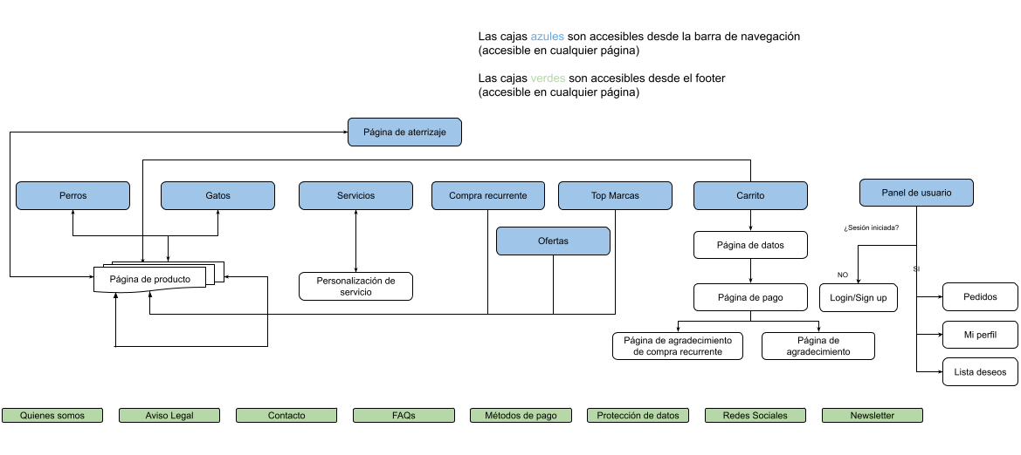

### **Embudos de conversión**

* La estrategia de conversión que seguimos se puede representar muy claramente con una serie de embudos de conversión, cada uno de ellos para un objetivo táctico de conversión específico. Todos estos embudos podrían comenzar desde muchas páginas distintas, para los que tienen muchos más caminos, se ha iniciado el embudo en la página principal que inicia el proceso, y se han omitido todas las posibles alternativas para llegar hasta ella por simplicidad.

**OTC1**

Conseguir que se complete 15.000 veces el proceso de compra

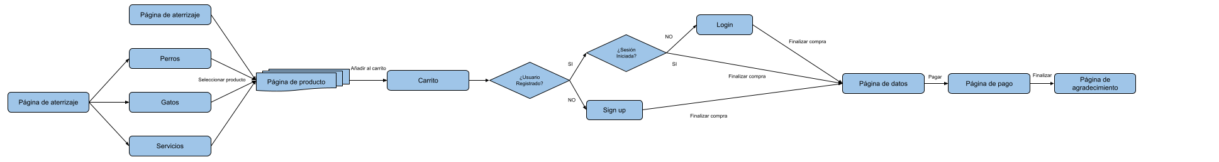

Como se puede comprobar en el diagrama del embudo, se puede acceder de varios sitios a la página de producto, y además también se puede acceder al carrito de compra desde cualquier otra página, no tiene porque necesariamente ser la de un producto concreto.

#### 

**OTC2**

Conseguir que se complete el proceso de compra recurrente a uno o varios productos 3.000 veces

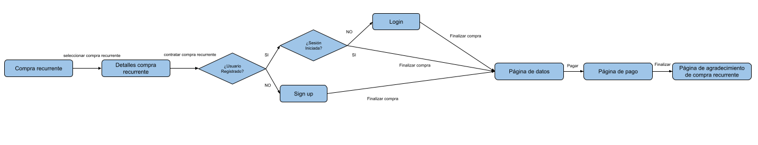

Como se observa, siempre se inicia el proceso desde la página de compra recurrente, ya que es la única manera de poder contratar esta compra recurrente, y se puede acceder a ella desde cualquier parte de la web.

**OTC3**

Conseguir que 1.000 usuarios que han hecho compras esporádicas completen el proceso de compra recurrente para uno o varios productos

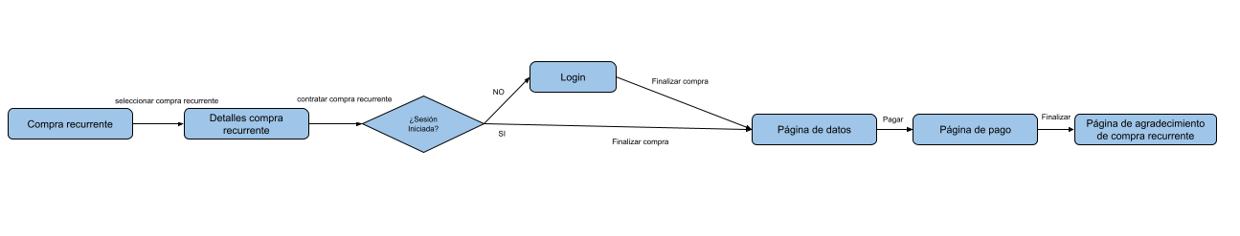

En este embudo de conversión, se advierte claramente que solo se cuentan usuarios ya registrados, y que contratan una compra recurrente, no que la mejoran, lo que significa que no habían adquirido ninguna compra recurrente previamente.

**OTC4**

Conseguir que se haga clic 5.000 veces en el enlace de nuestra página web que lleva a alguna de nuestras redes sociales (Instagram, Facebook o Twitter)

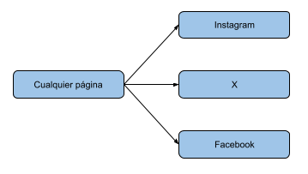

Este embudo de conversión es muy breve, eso es debido a que la página de cualquiera de nuestras redes sociales es accesible desde cualquier punto de la web, y por tanto con solo seleccionar alguna de ellas ya se ha completado un clic al enlace, por tanto el camino es muy breve y empieza desde cualquier página.

### **TEST A/B**

**Frecuencia Temporal**

* Como GatiGos es una empresa nueva con un equipo reducido, se recomienda iniciar con pruebas A/B mensuales. Esto permite familiarizarse con el proceso y realizar un análisis exhaustivo de los resultados. Con el tiempo y según las necesidades, la frecuencia podría aumentar a bimensual o semanal, especialmente si el sitio web tiene un alto tráfico y se realizan cambios frecuentes.

**Criterios para Elegir Páginas**

* **Páginas de alto tráfico**: Mejorar páginas con mucha afluencia tendrá un gran impacto en la experiencia del usuario y las conversiones.
* **Páginas de conversión clave**: Priorizar páginas críticas para la conversión, como la página de inicio, productos populares, pago y confirmación de pedidos.
* **Páginas con bajas tasas de conversión**: Enfocarse en páginas con bajas tasas de conversión o altas tasas de abandono para mejorar el diseño y la usabilidad.
* **Páginas críticas del embudo de ventas**: Mejorar las páginas clave en el proceso de compra para optimizar el embudo de ventas.
* **Páginas con objetivos específicos**: Seleccionar páginas alineadas con objetivos de la empresa, como aumentar suscripciones o promocionar productos.
* **Páginas con problemas identificados**: Priorizar páginas con problemas específicos como altas tasas de rebote o tiempos de carga lentos.

**Objetivos de Mejora**

* **Tasa de conversión**: Aumentar la proporción de visitantes que completan una compra o se suscriben a servicios.
* **Retención de clientes**: Vigilar la frecuencia de compras repetidas y aumentar la lealtad del cliente.
* **Tiempo medio de permanencia en el sitio**: Aumentar el tiempo que los visitantes pasan en el sitio, indicando mayor compromiso y mejor experiencia de usuario.
* **Tasa de abandono del carrito de compras**: Reducir la tasa de abandono optimizando el proceso de pago y proporcionando incentivos para completar la compra.

## **Atracción**

### PPC

* El PPC hace referencia a los anuncios en buscadores que haremos servir en distintas campañas durante el año. Haremos uso de keywords optimizadas que nos permitan ahorrar en el CPC y a la vez conseguir un mayor ratio de conversión. El PPC es la mayor fuente de tráfico de Atracción con un 56% del total, ya que al ser una empresa nueva no estaremos bien posicionados en los buscadores, algo que intentaremos conseguir durante el primer año para que el siguiente año esta cifra baje considerablemente.

### SEO

* Los grupos de búsqueda reflejan las diversas necesidades de los clientes de Gatigos, como la alimentación, el entretenimiento, y la salud de sus mascotas.
* Para la creación de la lista de palabras clave, utilizamos el Planificador de Palabras Clave de Google Ads, que nos ayuda a ampliar la lista inicial y descubrir sinónimos y variaciones, proporcionando datos sobre el volumen de búsqueda y la competencia para cada término. En SEO, estas palabras se integran en las páginas relevantes del sitio web para mejorar la visibilidad orgánica, mientras que en PPC se seleccionan las palabras clave con mayor probabilidad de conversión para maximizar la eficacia de las campañas publicitarias. Este proceso incluye el análisis y filtrado de términos para asegurar relevancia y alineación con las necesidades de los clientes de Gatigos.

### EMAIL

* Con una base de datos alquilada se atraerá visitas adicionales durante campañas importantes, basándonos en un CTR promedio en el sector minorista y segmentando según características de mascotas y propietarios.
* Para la construcción de estos emails, se tendrán en cuenta una serie de criterios que vamos a listar a continuación:
  + Una línea de asunto breve, que resuma el contenido del email, y que sea un buen gancho para los clientes.
  + Reforzar la marca mostrando que el correo proviene de nuestra empresa y que nuestra marca sea fácilmente reconocible.
  + Claridad y brevedad, para que el cliente no tenga que invertir mucho tiempo leyendo.
  + Uso de elementos visuales para hacer el correo más atractivo visualmente y entendible sin necesidad de leer.
  + Personalización, para adaptarnos a las necesidades y gustos del cliente.

### RRSS

* Gatigos selecciona comunidades en Reddit, Facebook, MediaVida, y grupos de WhatsApp y Telegram porque son plataformas populares donde los dueños de mascotas interactúan activamente.
* Gatigos usará comunidades existentes del sector para ofrecer consejos, resolver dudas y promocionar ofertas para atraer y fidelizar clientes potenciales de estas comunidades.Fidelización

## **Fidelización**

### DIRECTO

* El tráfico directo de fidelización corresponde a aquellas visitas de clientes existentes que acceden a la página web directamente porque ya la conocen, ya sea porque han realizado alguna compra anteriormente o la han visitado. Este tipo de tráfico corresponde con el 34% del tráfico de fidelización total, que al principio del año será muy poco pero conforme pase el tiempo irá aumentando exponencialmente.

### RRSS

* Gatigos tendrá presencia en YouTube, Instagram, Facebook, LinkedIn, TikTok y Twitter ya que son las mejores RRSS en España. YouTube y TikTok permiten crear contenido viral y tutoriales, Instagram y Facebook son ideales para mostrar productos visualmente como ofertas, segmentar anuncios, crear sorteos, etc. LinkedIn facilita conexiones profesionales, y Twitter será para participación en tiempo real.
* Se utilizarán tutoriales, vlogs, contenido visual de productos, colaboraciones, noticias de productos, publicidad, entretenimiento con mascotas e influencers, y actualizaciones rápidas con hashtags.

### EMAIL

* Para construir la base de datos de contactos de Gatigos, se emplearán diversas estrategias, como el registro durante el proceso de compra, formularios en el sitio web, promociones exclusivas, y la integración de formularios en redes sociales.
* Se estima que la base de datos crecerá orgánicamente, comenzando con 1,113 registros en el primer mes y alcanzando aproximadamente 61,707 contactos al final del primer año usando varias estratégias.
* La segmentación de la base de datos se basa en información como género, tipo de mascota, y preferencias de productos, permitiendo campañas de marketing altamente dirigidas y efectivas.
* La personalización de estos emails se llevará a cabo indicando el nombre del cliente en el inicio del correo, pero sobre todo adaptando el contenido de los correos electrónicos a sus necesidades y gustos, como podrían ser productos recomendados para su mascota. Esta personalización se puede configurar utilizando los datos de cada cliente que se tengan almacenados en la base de datos, según su tipo de mascota y su edad, se modificará el contenido mostrado.

## **Recomendación**

### EMAIL

* Se incentivará la suscripción a la newsletter, se ofrecerá contenido gratuito a cambio de datos de contacto, y se implementará un programa de referidos.

# **Plan de actividades y recursos**

## **Calendario**

En el siguiente gráfico de Gantt se expone el calendario de actividades por campañas a lo largo del año:

| **Campaña** | **M1** | **M2** | **M3** | **M4** | **M5** | **M6** | **M7** | **M8** | **M9** | **M10** | **M11** | **M12** |
| --- | --- | --- | --- | --- | --- | --- | --- | --- | --- | --- | --- | --- |
| **LZ** |  |  |  |  |  |  |  |  |  |  |  |  |
| **TPPR** |  |  |  |  |  |  |  |  |  |  |  |  |
| **SS** |  |  |  |  |  |  |  |  |  |  |  |  |
| **TOB** |  |  |  |  |  |  |  |  |  |  |  |  |
| **TPPB** |  |  |  |  |  |  |  |  |  |  |  |  |
| **DIP** |  |  |  |  |  |  |  |  |  |  |  |  |
| **DIG** |  |  |  |  |  |  |  |  |  |  |  |  |
| **EV** |  |  |  |  |  |  |  |  |  |  |  |  |
| **DIM** |  |  |  |  |  |  |  |  |  |  |  |  |
| **BF** |  |  |  |  |  |  |  |  |  |  |  |  |
| **NV** |  |  |  |  |  |  |  |  |  |  |  |  |
| **RC** |  |  |  |  |  |  |  |  |  |  |  |  |
| **BP** |  |  |  |  |  |  |  |  |  |  |  |  |
| **TCR** |  |  |  |  |  |  |  |  |  |  |  |  |
| **TDF** |  |  |  |  |  |  |  |  |  |  |  |  |
| **RF** |  |  |  |  |  |  |  |  |  |  |  |  |
| **CM** |  |  |  |  |  |  |  |  |  |  |  |  |

## 

## 

## 

## 

## 

## 

## **Presupuesto**

Para calcular el coste de la dedicación personal hemos tenido en cuenta la media de lo que cobran los distintos profesionales en España, ya sea un diseñador gráfico, un experto en SEO o un consultor de Marketing Digital.

Para el coste de la de Email hemos calculado el presupuesto dependiendo de la base de datos utilizada. Para la base de datos alquilada se ha definido un CPM de 11€ y para la base de datos propia se utiliza Mailchimp, donde la tarifa va variando en función de los usuarios que tengamos en nuestro poder.

Para calcular el presupuesto de Redes Sociales hemos hecho una búsqueda detallada por internet y hemos fijado el CPC a 0.50€, que corresponde al CPC medio para las distintas redes sociales donde tenemos presencia y haremos uso de los anuncios. También haremos servir herramientas como Hootsuite y BuzzMonitor para mejorar nuestra presencia en redes.

Finalmente para calcular el coste del PPC en buscadores, el coste de cada campaña en Google Ads ha sido calculado haciendo una media de todos los CPC de las palabras claves utilizadas, usando la herramienta de Semrush. En la siguiente tabla se puede ver un desglose de costes detallado por cada fuente de tráfico:

|  | **ENE** | **FEB** | **MAR** | **ABR** | **MAY** | **JUN** | **JUL** | **AGO** | **SEP** | **OCT** | **NOV** | **DIC** |
| --- | --- | --- | --- | --- | --- | --- | --- | --- | --- | --- | --- | --- |
| **Dedicación Personal (Buscadores + EMAIL + RRSS) 15€ / h** | 975€ | 975€ | 975€ | 975€ | 975€ | 975€ | 975€ | 975€ | 975€ | 975€ | 975€ | 975€ |
| **BD propia (Mailchimp Standard)** | 42€ | 126€ | 267€ | 318€ | 383€ | 383€ | 421€ | 421€ | 421€ | 589€ | 589€ | 589€ |
| **BD Alquilada CPM 11€** |  |  |  |  |  |  | 1.574€ | 1.407€ | 1.909€ | 1.902€ | 1.925€ | 2.131€ |
| **ADS RRSS CPC 0.50€** |  |  |  |  |  |  |  |  |  |  |  |  |
| Black Friday |  |  |  |  |  |  |  |  |  |  | 2.936,5€ |  |
| Navidad |  |  |  |  |  |  |  |  |  |  |  | 3.695,5€ |
| Dia del Perro |  |  |  |  |  |  | 2.227,5€ |  |  |  |  |  |
| Dia del Gato |  |  |  |  |  |  | 393€ | 2.003€ |  |  |  |  |
| Dia de la Mascota |  |  |  |  |  |  |  |  | 2.876€ | 2.850€ |  |  |
| Tráfico Pagado Permanente | 1.628€ | 11.425,5€ | 13.563€ | 9.565,5€ | 6.595€ | 4.930€ |  |  |  |  |  |  |
| **PPC Buscadores** |  |  |  |  |  |  |  |  |  |  |  |  |
| Lanzamiento (CPC 0.20€) | 1.732,8€ | 12.163,8€ | 14.344,6€ |  |  |  |  |  |  |  |  |  |
| Black Friday (CPC 0.25€) |  |  |  |  |  |  |  |  |  |  | 2.745,75€ |  |
| Navidad (CPC 0.35€) |  |  |  |  |  |  |  |  |  |  |  | 5.745,95€ |
| Dia del Perro (CPC 0.25€) |  |  |  |  |  |  | 1.925,75€ |  |  |  |  |  |
| Dia del Gato (CPC 0.15€) |  |  |  |  |  |  | 472,2€ | 344,4€ |  |  |  |  |
| Dia Mascota (CPC 0.30€) |  |  |  |  |  |  |  |  | 1.831,2€ | 1.831,5€ |  |  |
| Especial Verano (CPC 0.15) |  |  |  |  |  |  | 739,2€ | 1.128,3€ |  |  |  |  |
| Tráfico Pagado (CPC 0.20€) |  |  |  | 9.865,8€ | 6.483,2€ | 4.544,6€ |  |  | 810,4€ | 623,6€ |  |  |
| **Herramientas RRSS** |  |  |  |  |  |  |  |  |  |  |  |  |
| BuzzMonitor | 390€ | 390€ | 390€ | 390€ | 390€ | 390€ | 390€ | 390€ | 390€ | 390€ | 390€ | 390€ |
| Hootsuite | 99€ | 99€ | 99€ | 99€ | 99€ | 99€ | 99€ | 99€ | 99€ | 99€ | 99€ | 99€ |
| **TOTAL** | 4.867€ | 25.179€ | 29.639€ | 21.213€ | 14.925€ | 11.322€ | 9.217€ | 6.768€ | 9.312€ | 9.260€ | 9.660€ | 13.625€ |

**TOTAL = 164.987€**

# **Seguimiento**

CONVERSIÓN

| **ANALÍTICA DE INDICADORES CLAVE DE RENDIMIENTO (KPIs)** | | | | |
| --- | --- | --- | --- | --- |
| **OTC** | **VALOR** | **KPI** | **OBTENCIÓN** | |
| **OTC1** | 15.000 | procesos de compra completados. Valor absoluto desde 1-1-2024. Gráfico de líneas por días. | En GA crear un nuevo evento para la página de agradecimiento. Para consultarlo, en GA informes -> implicación -> eventos y consultar en la tabla el evento creado. | |
| **OTC2** | 3.000 | procesos de compra recurrente completados. Gráfico de líneas por días. | En GA crear un nuevo evento para la página de agradecimiento de compra recurrente. Para consultarlo, en GA informes -> implicación -> eventos y consultar en la tabla el evento creado. | |
| **OTC3** | 1.000 | usuarios que han hecho compras esporádicas completen el proceso de compra recurrente. Gráfica de líneas por meses. | En GA crear evento con parámetros Número de compras recurrentes = 0 & Número de compras esporádicas != 0 para la página de agradecimiento de compra recurrente. Para consultarlo, en GA informes -> implicación -> eventos y consultar en la tabla el evento creado. | |
| **OTC4** | 5.000 | Personas que visitan nuestras redes sociales desde nuestra página web. Gráfica de líneas por meses. | En GA crear un nuevo evento para los clicks en los logos de las redes sociales. Para consultarlo, en GA informes -> implicación -> eventos y consultar en la tabla el evento creado. | |

**ATRACCIÓN**

| **ANALÍTICA DE INDICADORES CLAVE DE RENDIMIENTO (KPIs)** | | | | |
| --- | --- | --- | --- | --- |
| **FUENTE** | **VALOR** | **KPI** | **OBTENCIÓN** | |
| **SEO** | | | | |
|  | 101.695 | Número de visitas. Valor  absoluto desde 1-1-2024  Gráfico de líneas por días | En GA informes -> adquisición de tráfico -> organic search en la tabla | |
| **PPC** | | | | |
| **LZ** | 196.053 | Número de visitas. Valor absoluto desde 1-1-2024. Gráfico de líneas por días | Marcar las URL con el parámetro utm_campaign=lanzamiento y utm_source=ppc usando la herramienta Campaign URL Builder.La métrica se podrá consultar en GA4 en Informes > adquisición de usuarios en la tabla inferior seleccionando como dimensión por la que diseccionar y clasificar los datos Campaña de la sesión. | |
| **BF** | 31.720 | Número de visitas. Valor absoluto desde 1-1-2024. Gráfico de líneas por días | Marcar las URL con el parámetro utm_campaign=black_friday y utm_source=ppc usando la herramienta Campaign URL Builder.La métrica se podrá consultar en GA4 en Informes > adquisición de usuarios en la tabla inferior seleccionando como dimensión por la que diseccionar y clasificar los datos Campaña de la sesión. | |
| **NV** | 47.625 | Número de visitas. Valor absoluto desde 1-1-2024. Gráfico de líneas por días | Marcar las URL con el parámetro utm_campaign=navidad y utm_source=ppc usando la herramienta Campaign URL Builder.La métrica se podrá consultar en GA4 en Informes > adquisición de usuarios en la tabla inferior seleccionando como dimensión por la que diseccionar y clasificar los datos Campaña de la sesión. | |
| **DIP** | 11.703 | Número de visitas. Valor absoluto desde 1-1-2024. Gráfico de líneas por días | Marcar las URL con el parámetro utm_campaign=dia_perro y utm_source=ppc usando la herramienta Campaign URL Builder.La métrica se podrá consultar en GA4 en Informes > adquisición de usuarios en la tabla inferior seleccionando como dimensión por la que diseccionar y clasificar los datos Campaña de la sesión. | |
| **DIG** | 9.444 | Número de visitas. Valor absoluto desde 1-1-2024. Gráfico de líneas por días | Marcar las URL con el parámetro utm_campaign=dia_gato y utm_source=ppc usando la herramienta Campaign URL Builder.La métrica se podrá consultar en GA4 en Informes > adquisición de usuarios en la tabla inferior seleccionando como dimensión por la que diseccionar y clasificar los datos Campaña de la sesión. | |
| **DIM** | 12.209 | Número de visitas. Valor absoluto desde 1-1-2024. Gráfico de líneas por días | Marcar las URL con el parámetro utm_campaign=dia_mascota y utm_source=ppc usando la herramienta Campaign URL Builder.La métrica se podrá consultar en GA4 en Informes > adquisición de usuarios en la tabla inferior seleccionando como dimensión por la que diseccionar y clasificar los datos Campaña de la sesión. | |
| **EV** | 22.565 | Número de visitas. Valor absoluto desde 1-1-2024. Gráfico de líneas por días | Marcar las URL con el parámetro utm_campaign=especial_verano y utm_source=ppc usando la herramienta Campaign URL Builder.La métrica se podrá consultar en GA4 en Informes > adquisición de usuarios en la tabla inferior seleccionando como dimensión por la que diseccionar y clasificar los datos Campaña de la sesión. | |
| **TP** | 213.693 | Número de visitas. Valor absoluto desde 1-1-2024. Gráfico de líneas por meses | Marcar las URL con el parámetro utm_campaign=trafico_pagado y utm_source=ppc usando la herramienta Campaign URL Builder.La métrica se podrá consultar en GA4 en Informes > adquisición de usuarios en la tabla inferior seleccionando como dimensión por la que diseccionar y clasificar los datos Campaña de la sesión. | |
| **EMAIL** | | | | |
| **BF** | 3.623 | Número de visitas. Valor absoluto desde 1-1-2024. Gráfico de líneas por días | Marcar las URL de la campaña incluidas en EMAIL con el parámetro utm_campaign=black_friday y Campaign medium: email usando la herramienta Campaign URL Builder.La métrica se podrá consultar en GA4 en Informes > adquisición de usuarios en la tabla inferior seleccionando como dimensión por la que diseccionar y clasificar los datos Campaña de la sesión. | |
| **NV** | 4.011 | Número de visitas. Valor absoluto desde 1-1-2024. Gráfico de líneas por días | Marcar las URL de la campaña incluidas en EMAIL con el parámetro utm_campaign=navidad y Campaign medium: email usando la herramienta Campaign URL Builder.La métrica se podrá consultar en GA4 en Informes > adquisición de usuarios en la tabla inferior seleccionando como dimensión por la que diseccionar y clasificar los datos Campaña de la sesión. | |
| **DIP** | 2.369 | Número de visitas. Valor absoluto desde 1-1-2024. Gráfico de líneas por días | Marcar las URL de la campaña incluidas en EMAIL con el parámetro utm_campaign=dia_perro y Campaign medium: email usando la herramienta Campaign URL Builder.La métrica se podrá consultar en GA4 en Informes > adquisición de usuarios en la tabla inferior seleccionando como dimensión por la que diseccionar y clasificar los datos Campaña de la sesión. | |
| **DIG** | 3.240 | Número de visitas. Valor absoluto desde 1-1-2024. Gráfico de líneas por días | Marcar las URL de la campaña incluidas en EMAIL con el parámetro utm_campaign=dia_gato y Campaign medium: email usando la herramienta Campaign URL Builder.La métrica se podrá consultar en GA4 en Informes > adquisición de usuarios en la tabla inferior seleccionando como dimensión por la que diseccionar y clasificar los datos Campaña de la sesión. | |
| **DIM** | 7.171 | Número de visitas. Valor absoluto desde 1-1-2024. Gráfico de líneas por días | Marcar las URL de la campaña incluidas en EMAIL con el parámetro utm_campaign=dia_mascota y Campaign medium: email usando la herramienta Campaign URL Builder.La métrica se podrá consultar en GA4 en Informes > adquisición de usuarios en la tabla inferior seleccionando como dimensión por la que diseccionar y clasificar los datos Campaña de la sesión. | |
| **RRSS** | | | | |
| **BF** | 5.993 | eventos (de la campaña de Black Friday) | Marcar las URL de la campaña incluidas en RRSS con el parámetro utm_campaign=black_friday i utm_source=ppc usando la herramienta Campaign URL Builder.La métrica se podrá consultar en GA4 en Informes > adquisición de usuarios en la tabla inferior seleccionando como dimensión por la que diseccionar y clasificar los datos Campaña de la sesión. | |
| **NV** | 7.542 | eventos (de la campaña de Navidad) | Marcar las URL de la campaña incluidas en RRSS con el parámetro utm_campaign=Navidad y utm_source=ppc usando la herramienta Campaign URL Builder.La métrica se podrá consultar en GA4 en Informes > adquisición de usuarios en la tabla inferior seleccionando como dimensión por la que diseccionar y clasificar los datos Campaña de la sesión. | |
| **DIG** | 1.626 | eventos (de la campaña de dia del perro) | Marcar las URL de la campaña incluidas en RRSS con el parámetro utm_campaign=dia_perro y utm_source=ppc usando la herramienta Campaign URL Builder.La métrica se podrá consultar en GA4 en Informes > adquisición de usuarios en la tabla inferior seleccionando como dimensión por la que diseccionar y clasificar los datos Campaña de la sesión. | |
| **DIP** | 4.800 | eventos (de la campaña de dia del gato) | Marcar las URL de la campaña incluidas en RRSS con el parámetro utm_campaign=dia_gato y utm_source=ppc usando la herramienta Campaign URL Builder.La métrica se podrá consultar en GA4 en Informes > adquisición de usuarios ico en la tabla inferior seleccionando como dimensión por la que diseccionar y clasificar los datos Campaña de la sesión. | |
| **DIM** | 11.452 | eventos (de la campaña de dia de la mascota) | Marcar las URL de la campaña incluidas en RRSS con el parámetro utm_campaign=dia_mascota y utm_source=ppc usando la herramienta Campaign URL Builder.La métrica se podrá consultar en GA4 en Informes > adquisición de usuarios en la tabla inferior seleccionando como dimensión por la que diseccionar y clasificar los datos Campaña de la sesión. | |

**FIDELIZACIÓN**

| **ANALÍTICA DE INDICADORES CLAVE DE RENDIMIENTO (KPIs)** | | | | |
| --- | --- | --- | --- | --- |
| **FUENTE** | **VALOR** | **KPI** | **OBTENCIÓN** | |
| **DIRECTO** | 22.918 | Número de visitas. Valor absoluto desde 1-1-2022 Gráfico de líneas por meses | Google Analytics. El source desde la entrada viene “tageado”. (“direct”), informes -> adquisición -> adquisición de tráfico -> filtrar por fuente de la sesión | |
| **EMAIL** | | | | |
| **Recuperación del carrito** | 4.124 | sesiones (de recuperación de carrito des de email) | Marcar las URL de la campaña incluidas en EMAIL con el parámetro utm_campaign=recuperacion_carrito y Campaign medium: email usando la herramienta Campaign URL Builder.La métrica se podrá consultar en GA4 en Informes > adquisición de tráfico en la tabla inferior seleccionando como dimensión por la que diseccionar y clasificar los datos Campaña de la sesión. | |
| **Cumpleaños Mascota** | 1.159 | sesiones (de la campaña de Black Friday) | Marcar las URL de la campaña incluidas en EMAIL con el parámetro utm_campaign=cumple_mascota y Campaign medium: email usando la herramienta Campaign URL Builder.La métrica se podrá consultar en GA4 en Informes > adquisición de tráfico en la tabla inferior seleccionando como dimensión por la que diseccionar y clasificar los datos Campaña de la sesión. | |
| **BF** | 685 | sesiones (de la campaña de Black Friday) | Marcar las URL de la campaña incluidas en EMAIL con el parámetro utm_campaign=black_friday y Campaign medium: email usando la herramienta Campaign URL Builder.La métrica se podrá consultar en GA4 en Informes > adquisición de tráfico en la tabla inferior seleccionando como dimensión por la que diseccionar y clasificar los datos Campaña de la sesión. | |
| **NV** | 765 | sesiones (de la campaña de Navidad) | Marcar las URL de la campaña incluidas en EMAIL con el parámetro utm_campaign=navidad y Campaign medium: email usando la herramienta Campaign URL Builder.La métrica se podrá consultar en GA4 en Informes > adquisición de tráfico en la tabla inferior seleccionando como dimensión por la que diseccionar y clasificar los datos Campaña de la sesión. | |
| **DIP** | 446 | sesiones (de la campaña de dia del perro) | Marcar las URL de la campaña incluidas en EMAIL con el parámetro utm_campaign=dia_perro y Campaign medium: email usando la herramienta Campaign URL Builder.La métrica se podrá consultar en GA4 en Informes > adquisición de tráfico en la tabla inferior seleccionando como dimensión por la que diseccionar y clasificar los datos Campaña de la sesión. | |
| **DIG** | 502 | sesiones (de la campaña de dia del gato) | Marcar las URL de la campaña incluidas en EMAIL con el parámetro utm_campaign=dia_gato y Campaign medium: email usando la herramienta Campaign URL Builder.La métrica se podrá consultar en GA4 en Informes > adquisición de tráfico en la tabla inferior seleccionando como dimensión por la que diseccionar y clasificar los datos Campaña de la sesión. | |
| **DIM** | 999 | sesiones (de la campaña de dia de la mascota) | Marcar las URL de la campaña incluidas en EMAIL con el parámetro utm_campaign=dia_mascota y Campaign medium: email usando la herramienta Campaign URL Builder.La métrica se podrá consultar en GA4 en Informes > adquisición de tráfico en la tabla inferior seleccionando como dimensión por la que diseccionar y clasificar los datos Campaña de la sesión. | |
| **Boletín Permanente** | 8.855 | sesiones (del boletín permanente) | Marcar las URL de la campaña incluidas en EMAIL con el parámetro utm_campaign=boletin_permanente y Campaign medium: email usando la herramienta Campaign URL Builder.La métrica se podrá consultar en GA4 en Informes > adquisición de tráfico en la tabla inferior seleccionando como dimensión por la que diseccionar y clasificar los datos Campaña de la sesión. | |
| **RRSS** | | | | |
| **BF** | 3.227 | sesiones (de la campaña de Black Friday) | Marcar las URL de la campaña incluidas en RRSS con el parámetro utm_campaign=black_friday, utm_source=ppc y Campaign medium: rrss usando la herramienta Campaign URL Builder.La métrica se podrá consultar en GA4 en Informes > adquisición de tráfico en la tabla inferior seleccionando como dimensión por la que diseccionar y clasificar los datos Campaña de la sesión.  OF1 | |
| **NV** | 3.840 | sesiones (de la campaña de Navidad) | Marcar las URL de la campaña incluidas en RRSS con el parámetro utm_campaign=navidad, utm_source=ppc y Campaign medium: rrss usando la herramienta Campaign URL Builder.La métrica se podrá consultar en GA4 en Informes > adquisición de tráfico en la tabla inferior seleccionando como dimensión por la que diseccionar y clasificar los datos Campaña de la sesión.  OF2 | |
| **DIP** | 4.455 | sesiones (de la campaña de dia del perro) | Marcar las URL de la campaña incluidas en RRSS con el parámetro utm_campaign=dia_perro, utm_source=ppc y Campaign medium: rrss usando la herramienta Campaign URL Builder.La métrica se podrá consultar en GA4 en Informes > adquisición de tráfico en la tabla inferior seleccionando como dimensión por la que diseccionar y clasificar los datos Campaña de la sesión. | |
| **DIG** | 2.676 | sesiones (de la campaña de dia del gato) | Marcar las URL de la campaña incluidas en RRSS con el parámetro utm_campaign=dia_gato, utm_source=ppc y Campaign medium: rrss usando la herramienta Campaign URL Builder.La métrica se podrá consultar en GA4 en Informes > adquisición de tráfico en la tabla inferior seleccionando como dimensión por la que diseccionar y clasificar los datos Campaña de la sesión. | |
| **DIM** | 5.353 | sesiones (de la campaña de dia de la mascota) | Marcar las URL de la campaña incluidas en RRSS con el parámetro utm_campaign=dia_mascota, utm_source=ppc y Campaign medium: rrss usando la herramienta Campaign URL Builder.La métrica se podrá consultar en GA4 en Informes > adquisición de tráfico en la tabla inferior seleccionando como dimensión por la que diseccionar y clasificar los datos Campaña de la sesión. | |

**RECOMENDACIÓN**

| **ANALÍTICA DE INDICADORES CLAVE DE RENDIMIENTO (KPIs)** | | | | |
| --- | --- | --- | --- | --- |
| **FUENTE** | **VALOR** | **KPI** | **OBTENCIÓN** | |
| **EMAIL** | | | | |
| **Boletin Permanente** | 7.500 | sesiones (del boletín recurrente) | Marcar las URL de la campaña incluidas en EMAIL con el parámetro utm_campaign=boletin_permanente y utm_source=email usando la herramienta Campaign URL Builder.La métrica se podrá consultar en GA4 en Informes > adquisición de usuarios en la tabla inferior seleccionando como dimensión por la que diseccionar y clasificar los datos Campaña de la sesión. | |